A. Thông tin chung
- Họ và tên: Hồ Tuấn Kiệt
- Lớp: 11A5
- Thông tin liên lạc:
  - Email: tuankiet65@gmail.com
  - Số điện thoại: 0915894548
- Lĩnh vực dự thi: Phần mềm hệ thống
- Giáo viên hướng dẫn: Thầy Đỗ Văn Nhỏ
- Thông tin liên lạc:
  - Email: dovannho@gmail.com
  - Số điện thoại: 0934751057

B. Tên đề tài nghiên cứu:

"Hệ thống theo dõi và cảnh báo chất lượng không khí"

C. Kế hoạch nghiên cứu

1. Mục đích nghiên cứu
Sự công nghiệp hoá đã mang lại nhiều lợi ích cho con người, tuy nhiên kèm theo đó là tình trạng ô nhiễm môi trường càng ngày càng nghiêm trọng, trong đó đặc biệt nhất là tình trạng ô nhiễm không khí trầm trọng ở nhiều quốc gia. Vì vậy, việc theo dõi mức độ ô nhiễm không khí là một điều cần thiết để cảnh báo kịp thời cho người dân khi mức độ ô nhiễm vượt quá giới hạn cho phép.
Ở Việt Nam, đã có một số trạm quan trắc ở các thành phố lớn như Hà Nội^{[8]} và thành phố Hồ Chí Minh^{[9]}. Tuy nhiên, số lượng các trạm quan trắc đó vẫn còn rất nhỏ, vì nhiều nguyên nhân như:
- Giá thành các trang thiết bị cao
- Khó khăn trong lắp đặt, cài đặt và sử dụng
Vì vậy, mục tiêu đầu tiên của dự án là tạo ra được một thiết bị quan trắc chất lượng không khí khắc phục được các đặc điểm trên.

2. Mục tiêu nghiên cứu
Mục tiêu đầu tiên của nghiên cứu này là chế tạo một thiết bị quan trắc chất lượng không khí với các đặc điểm sau:
- Thiết bị được chế tạo sao cho dễ sử dụng nhất có thể, người dùng chỉ cần cắm nguồn điện và sau đó có thể để thiết bị ở một góc nào đó, thiết bị sẽ tự thiết lập và hoạt động.
- Thay vì sử dụng các cảm biến có độ chính xác và giá thành cao thì thiết bị sẽ sử dụng các cảm biến rẻ hơn tuy nhiên vẫn có độ chính xác tương đối.
Không chỉ dừng lại ở mặt phần cứng, nghiên cứu còn tiến tới việc xây dựng một trang web nơi mà mọi người có thể theo dõi chất luợng không khí tại những nơi có đặt thiết bị trên. Trang web sẽ là nơi lưu trữ và hiển thị các số liệu đo đạc được từ các thiết bị quan trắc. Từ các dữ liệu đó thì chúng ta có thể xây dựng được nhiều dịch vụ khác xung quanh chúng, ví dụ như nhắc nhở khi một khu vực nào đó có chất lượng không khí kém, hoặc phục vụ cho các nghiên cứu khoa học.

3. Cơ sở và giả thuyết nghiên cứu

3.1 Cơ sở nghiên cứu
Nghiên cứu được thực hiện dựa trên các cơ sở sau:
- Không khí là hỗn hợp của rất nhiều các loại khí khác nhau. Trong đó, có một số loại khí có thể gây ảnh hưởng tới sức khoẻ con người như^{[1][2]}:
  - Khí SO_{X}, NO_{X}
  - Khí CO
  - Khí ozone (mặc dù khí ozone là thành phần quan trọng của lớp ozone bảo vệ chúng ta khỏi tia cực tím của mặt trời, khí ozone trong bầu khí quyển lại là một chất khí có hại^{[3]})
  - Các phần tử bụi ví dụ như PM2.5 (phần tử có đường kính nhỏ hơn 2.5 μm) và PM10 (phần tử có đường kính nhỏ hơn 10 μm)
- Dựa trên nồng độ đo được ở trên, chúng ta có thể tính toán được chỉ số AQI (Air quality index, chỉ số chất lượng không khí)^{[4]}
- Sử dụng các cảm biến có trên thị trường, ta có thể đo được nồng độ các khí ở trên, ví dụ như:
  - Cảm biến MQ-x có khả năng đo nồng độ khí CO^{[6]}
  - Cảm biến Sharp GP2Y1010AU0F có khả năng đo nồng độ bụi trong không khí ở đơn vị mg/m^{3[5]}

3.2 Giả thiết nghiên cứu / mô hình thiết kế của nghiên cứu
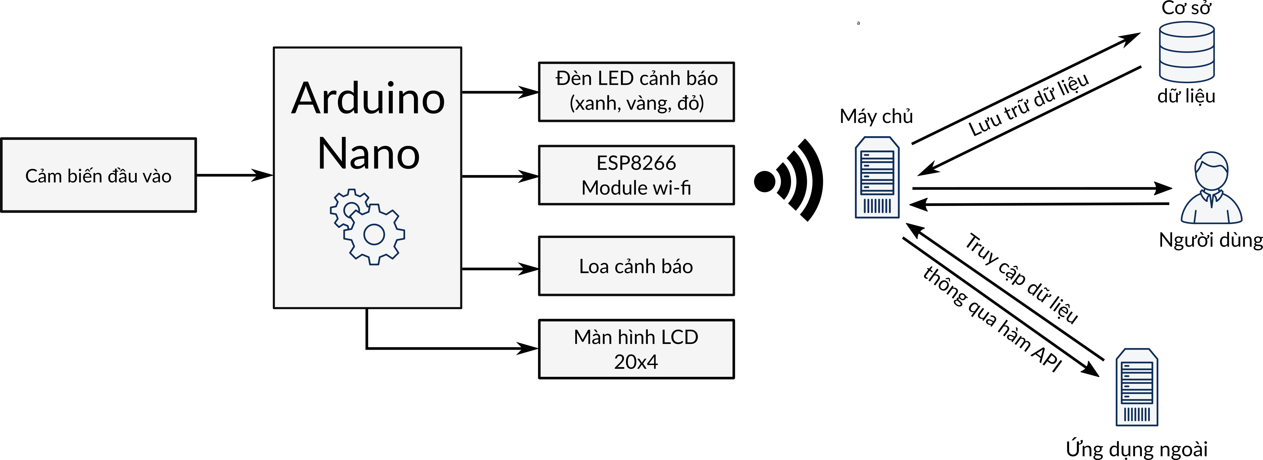
Nghiên cứu được chia làm hai phần: thiết kế thiết bị quan trắc và thiết kế trang web người dùng.
Về thiết bị quan trắc:
- Mạch điều khiển chính là mạch Arduino Nano sẽ sử dụng các cảm biến đầu vào để xác định nồng độ các chất trong không khí
- Nồng độ đo được sẽ được thông báo trên màn hình LCD, đồng thời được gửi lên máy chủ nếu có kết nối
- Nếu nồng độ vượt quá mức cho phép thì thiết bị sẽ đổi màu của đèn LED và phát loa như là một phương thức cảnh báo.
Về trang web:
- Khi nhận được số liệu mới đăng, máy chủ sẽ lưu vào cơ sở dữ liệu. Nếu nồng độ vượt quá mức cho phép thì máy chủ sẽ tự động gửi email và tin nhắn thông báo tới những người đăng kí nhận tin từ thiết bị quan trắc đó.
- Khi truy cập vào trang web, người dùng có thể xem số liệu cũ của các trạm và theo dõi số liệu mới nhất của trạm đó.

4. Phương pháp nghiên cứu
Các bước để thực hiện nghiên cứu này bao gồm:
- Nghiên cứu về các loại khí gây nguy hại tới sức khoẻ con người và tìm ra mức giới hạn nguy hiểm.
- Tìm các loại cảm biến có khả năng đo được nồng độ các chất khí đó.
- Thực hiện việc chế tạo thiết bị quan trắc và viết trang web.

5. Thời gian thực hiện
- Tháng 9/2016: Thực hiện chế tạo thiết bị quan trắc
- Tháng 10/2016: Tăng độ ổn định cho thiết bị quan trắc (vì đây là thiết bị chạy liên tục) và viết trang web
- Tháng 11/2016: Tham dự cuộc thi Khoa học kĩ thuật cấp trường
- Tháng 12/2016: Tham dự cuộc thi Khoa học kĩ thuật cấp thành phố

6. Tài liệu tham khảo
1. Instituto Sindical de Trabajo Ambiente y Salud
. http://risctox.istas.net/en/index.asp?idpagina=615 [Accessed 16/10/2016]
2. University of Toledo, College of Engineering . http://www.eng.utoledo.edu/~akumar/IAP1/introduction.htm [Accessed 16/10/2016]
3. Arizona Department of Environmental Quality. http://legacy.azdeq.gov/environ/air/prevent/download/ozone.pdf [Accessed 16/10/2016]
4. https://en.wikipedia.org/wiki/Air_quality_index [Accessed 16/10/2016]
5. Sharp Corporation. https://www.sparkfun.com/datasheets/Sensors/gp2y1010au_e.pdf [Accessed 16/10/2016]
6. Henan Hanwei Electronics Co., Ltd. https://www.pololu.com/file/download/MQ9.pdf?file_id=0J314 [Accessed 16/10/2016]
7. World Air Quality Index Project.http://aqicn.org/city/vietnam/hanoi/ [Accessed 16/10/2016]
8. World Air Quality Index Project.http://aqicn.org/city/vietnam/hanoi/ [Accessed 16/10/2016]
9. World Air Quality Index Project. http://aqicn.org/city/vietnam/ho-chi-minh-city/us-consulate/ [Accessed 16/10/2016]

